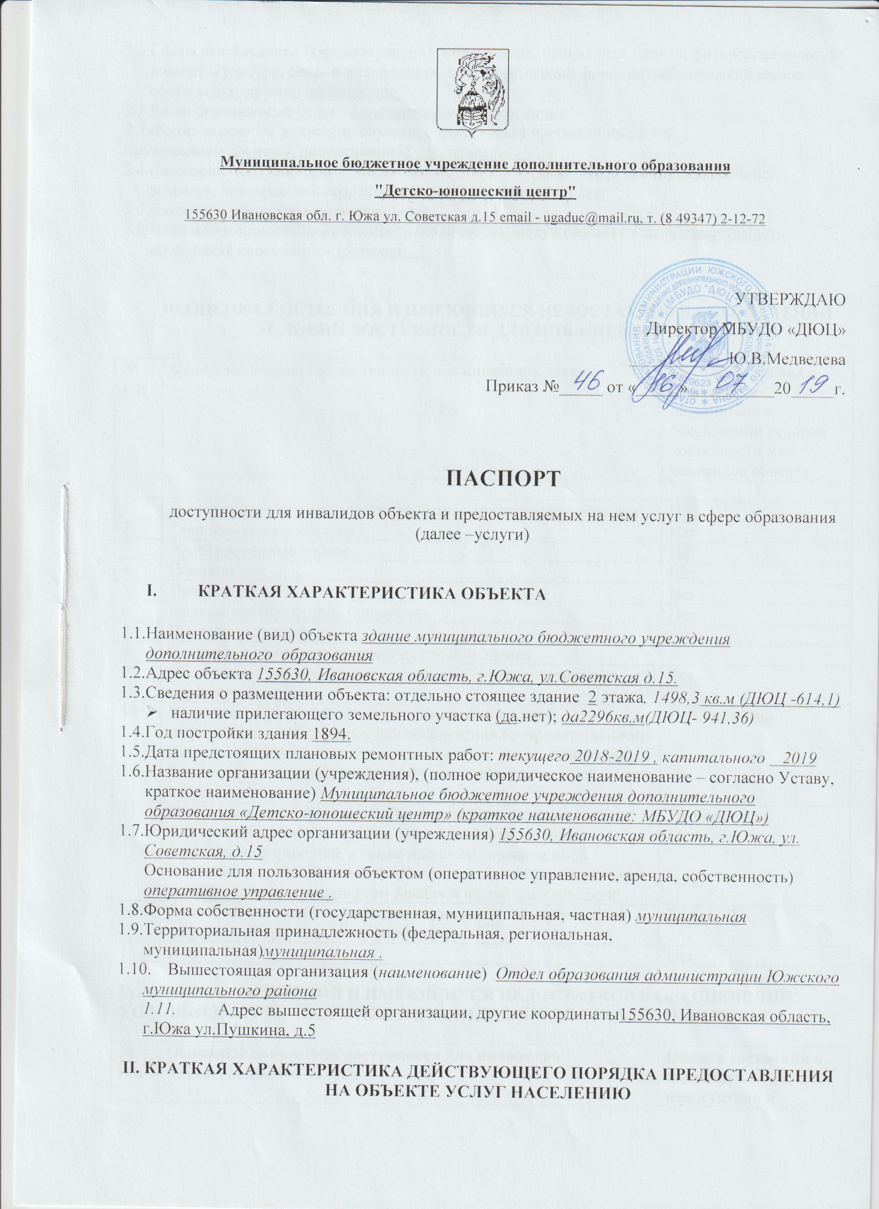

  - Сфера деятельности (здравоохранение, образование, социальная защита, физическая культура и спорт, культура, связь и информация, транспорт, жилой фонд, потребительский рынок и сфера услуг, другое) образование,
  - Виды оказываемых услуг дополнительное образование
  - Форма оказания услуг: (на объекте, с длительным пребыванием, в т.ч.
проживанием, на дому, дистанционно) на объекте
  - Категории обслуживаемого населения по возрасту: (дети, взрослые трудоспособного возраста, пожилые; все возрастные категории) дети 4-18 лет
  - Категории обслуживаемых инвалидов: ____________________________________
  - Плановая мощность: посещаемость (количество обслуживаемых в день), вместимость, пропускная способность 150детей .

III.ОЦЕНКА СОСТОЯНИЯ И ИМЕЮЩИХСЯ НЕДОСТАТКОВ В ОБЕСПЕЧЕНИИ УСЛОВИЙ ДОСТУПНОСТИ ДЛЯ ИНВАЛИДОВ ОБЪЕКТА

№ п/п | Основные показатели доступности для инвалидов объекта | Оценка состояния и имеющихся недостатков в обеспечении условий доступности для инвалидов объекта
1 | 2 | 3
1 | Выделенные стоянки автотранспортных средств для инвалидов | Нет
2 | Сменные кресла-коляски | Нет
3 | Адаптированные лифты | Нет
4 | Поручни | Нет
5 | Пандусы | Нет
6 | Подъемные платформы (аппарели) | Нет
7 | Раздвижные двери | Нет
8 | Доступные санитарно-гигиенические помещения | Нет
9 | Достаточная ширина дверных проемов в стенах, лестничных маршей, площадок | Есть
10 | Надлежащее размещение оборудования и носителей информации, необходимых для обеспечения беспрепятственного доступа к объектам (местам предоставления услуг) инвалидов, имеющих стойкие расстройства функции зрения, слуха и передвижения | Есть частично
11 | Дублирование необходимой для инвалидов, имеющих стойкие расстройства функции зрения, зрительной информации- звуковой информацией, а также надписей, знаков и иной текстовой и графической информации- знаками, выполненными рельефно-точечным шрифтом Брайля и на контрастном фоне | Есть частично
12 | Дублирование необходимой для инвалидов по слуху звуковой информации зрительной информацией | Есть
13 | Иные | Нет

IV. ОЦЕНКА СОСТОЯНИЯ И ИМЕЮЩИХСЯ НЕДОСТАТКОВ В ОБЕСПЕЧЕНИИ УСЛОВИЙ ДОСТУПНОСТИ ДЛЯ ИНВАЛИДОВ ПРЕДОСТАВЛЯЕМЫХ УСЛУГ

№ п/п | Основные показатели доступности для инвалидов предоставляемой услуги | Оценка состояния и имеющихся недостатков в обеспечении условий доступности для инвалидов предоставляемой услуги
1 | 2 | 3
1 | Наличие при входе в объект вывески с названием организации, выполненной рельефно-точечным шрифтом Брайля | Есть
2 | Наличие при входе в объект вывески с графиком работы, планом здания, выполненных рельефно-точечным шрифтом Брайля | Нет
3 | Обеспечение инвалидам помощи, необходимой для получения в доступной для них форме информации о правилах предоставления услуги, в том числе об оформлении необходимых для получения услуги документов, о совершении ими других необходимых для получения услуги действий | Есть
4 | Проведение инструктирования или обучения сотрудников, предоставляющих услуги населению, для работы с инвалидами, по вопросам, связанным с обеспечением доступности для них объектов и услуг | Есть
5 | Наличие работников организаций, на которых административно-распорядительным актом возложено оказание инвалидам помощи при предоставлении им услуг | Есть
6 | Предоставление услуги с сопровождением инвалида по территории объекта работником организации | Нет
7 | Предоставление инвалидам по слуху при необходимости услуги с использованием русского жестового языка, включая обеспечение доступа на объект сурдопереводчика, тифлопереводчика | Нет
8 | Соответствие транспортных средств, используемых для предоставления услуг населению, требованиям их доступности для инвалидов | Нет
9 | Обеспечение доступа на объект, в котором предоставляются услуги, собаки-проводника при наличии документа, подтверждающего ее специальное обучение, выданного по форме и в порядке, утвержденном приказом Министерства труда и социальной защиты Российской Федерации | Нет
10 | Наличие в одном из помещений, предназначенных для проведения массовых мероприятий, индукционных петель и звукоусиливающей аппаратуры | Нет
11 | Адаптация официального сайта органа и организации, предоставляющих услуги в сфере образования, для лиц с нарушением зрения (слабовидящих) | Есть
12 | Обеспечение предоставления услуг тьютора | Нет
13 | Иные | Нет

V. ПРЕДЛАГАЕМЫЕ УПРАВЛЕНЧЕСКИЕ РЕШЕНИЯ ПО СРОКАМ И ОБЪЕМАМ РАБОТ, НЕОБХОДИМЫМ ДЛЯ ПРИВЕДЕНИЯ ОБЪЕКТА И ПОРЯДКА ПРЕДОСТАВЛЕНИЯ НА НЕМ УСЛУГ В СООТВЕТСТВИИ С ТРЕБОВАНИЯМИ ЗАКОНОДАТЕЛЬСТВА РОССИЙСКОЙ ФЕДЕРАЦИИ ОБ ОБЕСПЕЧЕНИИ УСЛОВИЙ ИХ ДОСТУПНОСТИ ДЛЯ ИНВАЛИДОВ

№ п/п | Предлагаемые управленческие решения по объемам работ, необходимым для проведения порядка предоставления услуг в соответствии с требованиями законодательства Российской Федерации об обеспечение условий их доступности для инвалидов | Сроки
1 | вход в здание (главный вход, выход в группы, расположенные на первом этаже): организационные мероприятия, индивидуальное решение с ТСР.  Установить пандус; установить противоскользящее покрытие на края ступеней; установить недостающие поручни вдоль марша лестниц. | В соответствии с финансированием
2 | Территория, прилегающая к зданию (участок): текущий ремонт, организационные мероприятия. Обеспечить информационное сопровождение на путях движения с нанесением цветной и/или тактильной маркировки. | В соответствии с финансированием
3 | санитарно-гигиенические помещение; организационные мероприятия, индивидуальное решение с ТСР.  В туалетах установить опорные поручни, оборудовать поручнями раковины. | В соответствии с финансированием

